***Для программ с применением   
дистанционных образовательных технологий***

1. Как подключить глобальную группу к курсу (кратко)
   1. **Заходим в нужный электронный курс** на портале «Дополнительное образование» (<https://do.susu.ru> ). **Нажимаем шестеренку (в правом верхнем углу)**
   2. В открывшемся окне выбираем вкладку **Пользователи**. Нажимаем **«Способы зачисления на курс»**
   3. В новом окне добавить **способ: «Синхронизация с глобальной группой»**
   4. В открывшейся форме
   5. в поле «Глобальная группа» найти (или вставить) нужную глобальную группу.   
      *Внимание! Где скопировать глобалку см. ниже*
   6. в поле «Добавить в группу» нажать «Создать новую группу»
   7. Нажать кнопку «Добавить способ»

**Готово!** Глобальная группа синхронизирована (подключена).

1. Где найти и скопировать глобальную группу (кратко)
   1. **Заходим в УНИВЕРИС.** В личном кабинете сотрудника, в разделе «Дополнительное образование» переходим во вкладку «Образовательные программы структурного подразделения».
   2. Находим нужную программу. **Нажимаем зеленый плюс**.
   3. В развернувшемся разделе находим таблицу потоков.   
      Выделяем и копируем нужную глобальную группу.

**Готово!** Скопированную глобальную группу можно вставлять в красный портал — п.1.4.a

1. Как подключить глобальную группу к курсу
   1. Заходим в нужный электронный курс на портале «Дополнительное образование» (<https://do.susu.ru> ). **Нажимаем шестеренку (в правом верхнем углу)**

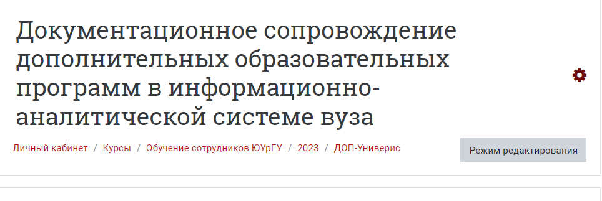

* 1. В открывшемся окне выбираем вкладку **Пользователи**. Нажимаем **«Способы зачисления на курс»**

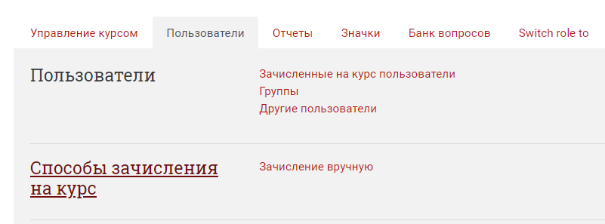

* 1. В новом окне добавить **способ: «Синхронизация с глобальной группой»**

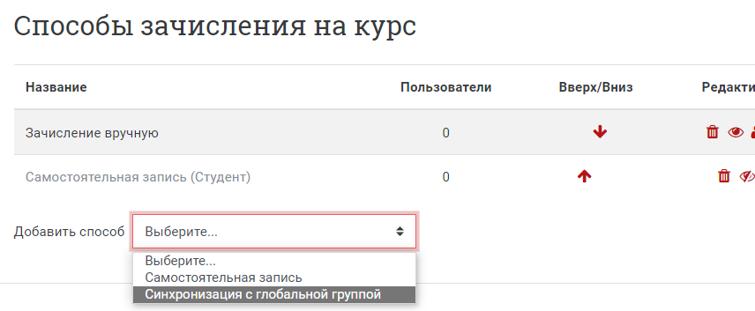

* 1. В открывшейся форме:

|  |  |
| --- | --- |
| a. в поле «Глобальная группа» **найти**  **(или вставить**[1] в пустое окошко) нужную глобальную группу. |  |
| b. в поле «Добавить в группу» нажать «Создать новую группу» |  |
| c. Нажать кнопку «Добавить способ» |  |
| **Готово!** Группа синхронизирована! |  |

1. Где найти и скопировать глобальную группу
   1. Заходим в УНИВЕРИС. В личном кабинете сотрудника, в разделе «Дополнительное образование» переходим во вкладку «Образовательные программы структурного подразделения».

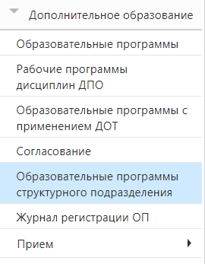

* 1. Находим нужную программу. **Нажимаем зеленый плюс**.

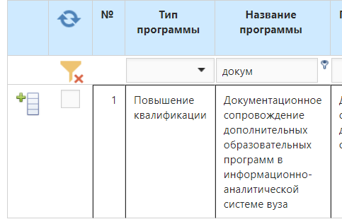

* 1. В развернувшемся разделе находим таблицу потоков.   
     **Выделяем и копируем нужную глобальную группу**   
     Глобалки УНИВЕРИС создает автоматически!

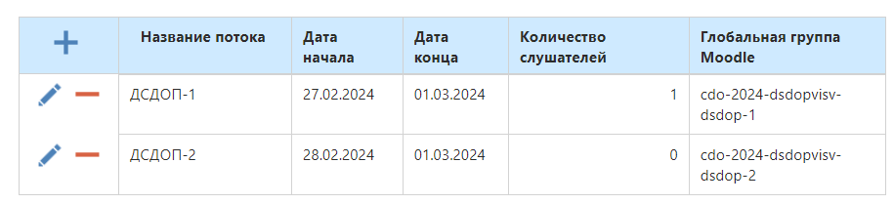

**Готово!** Скопированную глобальную группу можно вставлять в красный портал — п.1.4.a

1. см. 2. «Где найти и скопировать глобальную группу»